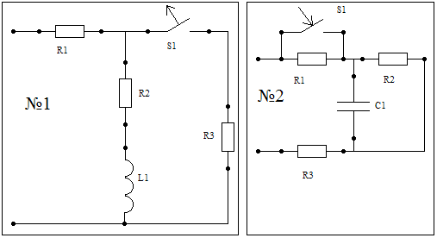
Определить закон изменения в переходном процессе токов во всех ветвях и напряжения на реактивных сопротивлениях R, C (U=const). Построить графики всех токов и напряжений на реактивных сопротивлениях от времени. С=10 мкФ, L=0,1 Гн.

